

RAPPORT DE PROJET DE FIN D’ANNÉE
AttendBLE
Application de Gestion des Absences
Basée sur le BLE et la détection faciale

Réalisée par : | Abderrahmane Foukahy
Encadrée par : | Pr. BOUSMAH Mohammed
Filière : | Développement Digital

Année académique : 2025 / 2026

Dédicace

Je dédie ce travail…

À mes chers parents,
En témoignage de mon immense affection et de ma profonde reconnaissance pour tous les sacrifices consentis afin de m’offrir les meilleures conditions de réussite. Votre soutien indéfectible, votre patience, vos encouragements et votre confiance ont toujours été une source de motivation dans mon parcours. Que ce travail soit l’expression de ma gratitude et de mon respect envers vous. Puisse Dieu vous préserver et vous combler de bonheur et de santé.
À mon encadrant, Pr. BOUSMAH Mohammed,
Je vous adresse mes sincères remerciements pour votre accompagnement, votre disponibilité et vos précieux conseils tout au long de ce projet. Votre sérieux, votre compétence et votre sens pédagogique m’ont permis d’évoluer et d’acquérir de nouvelles connaissances enrichissantes. Je vous suis profondément reconnaissant pour l’intérêt que vous avez porté à ce travail.
À tous les enseignants de l’EMSI,
Pour la qualité de la formation dispensée, les connaissances transmises ainsi que les valeurs professionnelles inculquées durant mon parcours académique.
À mes amis et camarades,
Pour leur soutien, leur esprit d’entraide et tous les moments de partage qui ont marqué ces années d’études et rendu cette expérience plus enrichissante et mémorable.

Abderrahmane Foukahy

Remerciement

Avant toute chose, je remercie sincèrement Dieu le Tout-Puissant pour m’avoir donné la patience, la persévérance ainsi que les capacités nécessaires afin d’accomplir ce travail dans les meilleures conditions. Sa bénédiction m’a permis de poursuivre ce projet avec détermination malgré les difficultés rencontrées.
Je tiens à adresser mes plus vifs remerciements à toutes les personnes qui ont contribué, de près ou de loin, à la réalisation de ce Projet de Fin d’Année.
Mes remerciements les plus distingués s’adressent à mon encadrant, Pr. BOUSMAH Mohammed, pour son accompagnement précieux, sa disponibilité, ses conseils pertinents et son suivi rigoureux tout au long de ce projet. Son expérience, son sens pédagogique ainsi que ses orientations constructives ont constitué une source de motivation et d’apprentissage enrichissante.
J’adresse également ma profonde reconnaissance à mes chers parents pour leur soutien inconditionnel, leurs sacrifices, leurs encouragements constants et leur confiance tout au long de mon parcours académique. Leur présence et leur appui ont été essentiels à ma réussite.
Je souhaite aussi remercier l’ensemble des enseignants et du personnel pédagogique de l’EMSI pour la qualité de la formation offerte, ainsi que pour les connaissances et compétences acquises durant mes années d’études.
Enfin, je remercie chaleureusement mes amis et camarades de promotion pour l’esprit d’entraide, les échanges constructifs et les moments de collaboration qui ont rendu cette expérience universitaire encore plus enrichissante.
À toutes celles et ceux qui ont contribué à l’aboutissement de ce travail, j’exprime ma sincère gratitude et mes remerciements les plus respectueux.

Résumé

Dans le contexte actuel de transformation numérique des établissements d'enseignement supérieur, le suivi de l'assiduité des étudiants reste un enjeu majeur, freiné par des dispositifs encore largement manuels (feuilles de présence papier) ou par des solutions numériques sensibles à la fraude (pointage à distance, partage de QR code, spoofing GPS). C'est dans cette perspective que s'inscrit le présent Projet de Fin d'Année, qui porte sur la conception et le développement de AttendBLE, une application mobile Android dédiée à la gestion des absences en milieu universitaire.
AttendBLE est une application Android développée en Java natif, qui combine de manière originale trois technologies complémentaires afin de garantir avec un haut degré de fiabilité la présence physique réelle d'un étudiant en salle de cours. Le cœur du système repose sur un mécanisme anti-fraude à triple vérification : (1) la détection d'un signal Bluetooth Low Energy (BLE) émis par le téléphone de l'enseignant, qui atteste de la proximité physique de l'étudiant ; (2) la saisie d'un code temporaire à quatre chiffres, régénéré toutes les deux minutes, qui prouve une présence en temps réel ; (3) une vérification biométrique du visage exécutée intégralement en local sur l'appareil grâce à ML Kit Face Detection et au modèle MobileFaceNet via TensorFlow Lite, garantissant que c'est bien l'étudiant inscrit qui effectue le pointage.
Le système adopte une architecture Clean Architecture à trois couches (domain, data, ui) garantissant la séparation des responsabilités, la testabilité et l'évolutivité du code. Côté serveur, l'application est conçue pour s'interfacer avec un backend Spring Boot 3 (Java 17) utilisant H2 comme base de données, Spring Security avec JWT pour la sécurité, et déployé sur une machine virtuelle Microsoft Azure. L'authentification finale s'appuie sur Google Sign-In via Firebase Auth, le backend vérifiant le Firebase ID Token avant d'émettre son propre JWT custom.
L'application offre deux profils utilisateurs distincts :
- Professeur : création de classes, génération de codes d'invitation, lancement de sessions BLE, suivi des présences en temps réel, clôture et export du rapport.
- Étudiant : adhésion à une classe via code, scan BLE des sessions actives, validation de présence par code temporaire + vérification faciale.
La confidentialité des données biométriques est assurée par une approche strictement on-device : aucune image n'est transmise au serveur ; seul un vecteur d'empreinte de 192 floats, mathématiquement irréversible, est stocké côté backend, conformément au RGPD.
Mots-clés : Android Java, Bluetooth Low Energy, BLE Advertiser, BLE Scanner, Reconnaissance faciale on-device, ML Kit, TensorFlow Lite, MobileFaceNet, Similarité cosinus, Clean Architecture, Spring Boot, H2, JWT, Firebase Authentication, Google Sign-In, Azure, Gestion d'absences, Anti-fraude.

Abstract

In the current context of digital transformation in higher education, monitoring student attendance remains a major challenge, hindered by manual processes (paper attendance sheets) or by digital solutions vulnerable to fraud (remote check-in, QR code sharing, GPS spoofing). It is in this perspective that this End-of-Year Project fits, which focuses on the design and development of AttendBLE, an Android mobile application dedicated to attendance management in academic environments.
AttendBLE is an Android application developed in native Java, which originally combines three complementary technologies to guarantee with a high degree of reliability the actual physical presence of a student in the classroom. The core of the system relies on a triple-verification anti-fraud mechanism: (1) the detection of a Bluetooth Low Energy (BLE) signal emitted by the teacher's phone, which proves the student's physical proximity; (2) the input of a four-digit temporary code, regenerated every two minutes, which proves real-time attendance; (3) a biometric facial verification executed entirely locally on the device using ML Kit Face Detection and the MobileFaceNet model via TensorFlow Lite, ensuring that the registered student is the one performing the check-in.
The system adopts a Clean Architecture organized in three layers (domain, data, ui) guaranteeing separation of concerns, testability, and code maintainability. On the server side, the application is designed to interface with a Spring Boot 3 backend (Java 17) using H2 as the database, Spring Security with JWT for security, and deployed on a Microsoft Azure virtual machine. Final authentication relies on Google Sign-In via Firebase Auth, with the backend verifying the Firebase ID Token before issuing its own custom JWT.
The application offers two distinct user profiles:
- Teacher: class creation, invitation code generation, BLE session launching, real-time attendance monitoring, closing and report export.
- Student: joining a class via code, BLE scanning of active sessions, attendance validation through temporary code + facial verification.
The confidentiality of biometric data is ensured by a strictly on-device approach: no image is transmitted to the server; only a mathematically irreversible 192-float embedding vector is stored on the backend side, in compliance with GDPR.
Keywords: Android Java, Bluetooth Low Energy, BLE Advertiser, BLE Scanner, On-device facial recognition, ML Kit, TensorFlow Lite, MobileFaceNet, Cosine similarity, Clean Architecture, Spring Boot, H2, JWT, Firebase Authentication, Google Sign-In, Azure, Attendance management, Anti-fraud.

Liste des Abréviations

Abréviation | Signification
BLE | Bluetooth Low Energy
OTP | One-Time Password (Code à usage unique)
ML | Machine Learning
TFLite | TensorFlow Lite
UUID | Universally Unique Identifier
API | Application Programming Interface
JWT | JSON Web Token
REST | Representational State Transfer
JPA | Java Persistence API
H2 | Base de données embarquée Java
EMSI | École Marocaine des Sciences de l'Ingénieur
PFA | Projet de Fin d'Année
SDK | Software Development Kit
UML | Unified Modeling Language
UI | User Interface
UX | User Experience
RGPD | Règlement Général sur la Protection des Données
POJO | Plain Old Java Object
GPS | Global Positioning System
NFC | Near Field Communication
HTTP | HyperText Transfer Protocol
HTTPS | HyperText Transfer Protocol Secure
JSON | JavaScript Object Notation
IDE | Integrated Development Environment

Liste des Figures

Figure 1:Diagramme de cas d’utilisation du professeur 21
Figure 2:Diagramme de cas d’utilisation du étudiant 21
Figure 3:Diagramme de classe 22
Figure 4:Diagramme de séquence du marquage de présence 23
Figure 5:Architecture du projet. 25

Liste des Tableaux

Tableau 1:Besoin fonctionnel 18
Tableau 2:Besoin non fonctionnel 19
Tableau 3:BLE -Caractéristiques techniques 26
Tableau 4:MobileFaceNet - Caractéristiques techniques 26
Tableau 5:Technologies côté Android 27
Tableau 6 : Technologies côté Backend 27
Tableau 7:comparatif BLE , NFC , GPS et wifi 28

Table des Matières
Dédicace 2
Remerciement 3
Résumé 4
Abstract 5
Liste des Abréviations 6
Liste des Figures 7
Liste des Tableaux 8
Table des Matières 9
Introduction Générale 11
Contexte du projet 11
Problématique 12
Solution Proposée 12
Architecture du rapport 13
Chapitre 1 : Contexte Générale de projet 14
Introduction 14
Problématique 14
Contexte institutionnel de l'EMSI : 14
Identification du besoin : 14
Limitations des solutions existantes 15
Solution Proposée 15
Présentation générale de la solution 15
Architecture de la solution 16
Valeur ajoutée de la solution 16
Méthodologie de travail et planification 17
Méthodologie Agile adoptée 17
Outils de gestion de projet 17
Conclusion 18
Chapitre 2 : Analyse et conception 19
Introduction 19
Étude Fonctionnelle 19
Analyse des Besoins Fonctionnels 19
Analyse des Besoins Non Fonctionnels 20
Étude conceptuelle 21
Règles de gestion 21
Diagrammes UML 21
Diagramme des cas d'utilisation 21
Diagramme de classes 23
Diagramme de séquence 24
Conclusion 25
Chapitre 3 : Etude Technique 26
Introduction 26
Architecture 26
Architecture logicielle — Clean Architecture 26
Bluetooth Low Energy (BLE) 27
Reconnaissance faciale on-device 27
Brique 1 — ML Kit Face Detection (détection + liveness) 27
Brique 2 — MobileFaceNet via TensorFlow Lite 27
Technologies de travail 28
Technologies côté Android 28
Technologies côté Backend 28
Justification des choix technologiques 29
Environnement de travail 30
Conclusion 30
Conclusion Générale et Perspective 31
Bilan général du projet 31
Compétences acquises 31
Perspectives d'évolution 32

Introduction Générale

Contexte du projet
Le monde universitaire connaît aujourd’hui une transformation profonde portée par l’évolution rapide des technologies numériques. Les établissements d’enseignement supérieur ne se limitent plus uniquement à transmettre des connaissances ; ils doivent également intégrer des solutions technologiques innovantes capables d’améliorer l’expérience pédagogique, la gestion administrative et la sécurité des processus académiques. Dans cette dynamique de modernisation, les technologies mobiles et intelligentes occupent une place centrale et ouvrent la voie à de nouvelles méthodes de gestion plus efficaces, automatisées et sécurisées.
L’EMSI, reconnue pour son engagement envers l’innovation et la formation d’ingénieurs hautement qualifiés, encourage ses étudiants à développer des projets répondant à des problématiques réelles du monde professionnel et éducatif. Dans le cadre de notre formation en Génie Informatique, le Projet de Fin d’Année représente une opportunité concrète de mettre en pratique les compétences acquises durant notre parcours académique à travers la conception et le développement d’une solution informatique complète.
C’est dans cette perspective qu’a été développé le projet AttendBLE, une application mobile intelligente dédiée à la gestion de présence des étudiants. Malgré la digitalisation croissante des établissements universitaires, la gestion des absences demeure souvent basée sur des méthodes classiques présentant plusieurs limites : perte de temps en classe, manque de fiabilité, risques de fraude et difficultés de suivi administratif. Les solutions existantes basées uniquement sur les QR codes ou la géolocalisation restent vulnérables à différentes formes de contournement.
Afin de répondre à cette problématique, notre projet propose une approche innovante combinant les technologies Bluetooth Low Energy (BLE) et la reconnaissance faciale embarquée pour garantir une validation de présence plus fiable et sécurisée. L’utilisation du BLE permet de vérifier la proximité réelle de l’étudiant dans la salle de cours, tandis que la reconnaissance faciale renforce l’authentification de l’utilisateur directement depuis son appareil mobile. Cette combinaison offre une solution moderne, rapide et adaptée aux besoins actuels des établissements d’enseignement supérieur.
À travers ce projet, notre objectif est non seulement de concevoir une application fonctionnelle et intuitive, mais également d’explorer l’intégration de technologies intelligentes dans un contexte éducatif réel, en mettant l’accent sur la sécurité, la simplicité d’utilisation et l’amélioration de l’expérience utilisateur.

Problématique

Le suivi de l'assiduité demeure un enjeu majeur pour les établissements d'enseignement supérieur : il conditionne la validation des modules, influence la qualité pédagogique et engage la responsabilité institutionnelle. Or, dans la majorité des universités marocaines, ce suivi repose encore sur des feuilles de présence papier, lentes à traiter, faciles à falsifier et peu exploitables statistiquement.
Les tentatives d'informatisation existantes se heurtent toutes à un problème commun : la fraude. Un étudiant peut envoyer son téléphone à un camarade, partager un QR code via WhatsApp en quelques secondes, ou simuler une position GPS avec des outils de spoofing. Ces failles décrédibilisent les systèmes numériques de pointage et freinent leur adoption.
La problématique centrale de notre projet peut donc être formulée ainsi : Comment concevoir et développer une application mobile de gestion des absences qui garantisse simultanément (i) la présence physique réelle de l'étudiant en salle, (ii) la validation en temps réel pendant la séance, et (iii) l'identité véritable du déclarant, tout en restant facile à déployer, peu coûteuse et respectueuse de la vie privée des étudiants ?

Solution Proposée

Pour répondre à cette problématique, nous proposons le développement de AttendBLE, une application mobile Android complète qui repose sur un mécanisme anti-fraude à triple vérification simultanée :
Bluetooth Low Energy (BLE) — le téléphone de l'enseignant joue le rôle de balise (advertiser) et émet un identifiant unique de session ; les téléphones étudiants détectent ce signal (scanner), ce qui constitue un proxy fiable de présence physique en salle (portée 5–10 m, difficilement falsifiable à distance).
Code temporaire à 4 chiffres — renouvelé toutes les 2 minutes, annoncé oralement ou affiché par l'enseignant, il prouve que l'étudiant assiste en direct au cours et empêche le partage rétroactif du code.
Reconnaissance faciale 100 % on-device — l'étudiant valide son identité via une mini-séquence de liveness (rotation de tête) suivie d'une comparaison d'empreinte faciale par similarité cosinus, sans qu'aucune image ne quitte jamais le téléphone.
L'application est développée en Java natif sous Android, suit les principes de la Clean Architecture, et est conçue pour s'interfacer avec un backend Spring Boot 3 + H2 + JWT .

Architecture du rapport

Ce rapport est organisé de manière à présenter progressivement et exhaustivement tous les aspects du projet AttendBLE. Il est structuré en quatre chapitres principaux :
- Chapitre 1 — Contexte Général du Projet : présentation du contexte institutionnel, analyse détaillée de la problématique, description de la solution proposée et planification du projet.
- Chapitre 2 — Analyse et Conception : identification des besoins fonctionnels et non fonctionnels, définition des règles de gestion et modélisation UML du système.
- Chapitre 3 — Étude Technique : description de l'architecture globale du système, présentation et justification des technologies utilisées (BLE, ML Kit, TensorFlow Lite, Spring Boot, etc.).
- Chapitre 4 — Mise en Œuvre : implémentation détaillée de l'application Android et du backend, présentation des résultats et des tests réalisés.
Le rapport se termine par une conclusion générale qui dresse un bilan du projet et présente les perspectives d'évolution futures.

Chapitre 1 : Contexte Générale de projet

Introduction
Ce premier chapitre pose les fondations conceptuelles et organisationnelles de notre projet. Il présente en détail le contexte dans lequel s'inscrit le développement de AttendBLE, analyse la problématique de manière approfondie, décrit la solution proposée et ses caractéristiques distinctives, et présente la méthodologie de travail ainsi que la planification adoptée. Ce chapitre constitue le socle sur lequel reposera l'ensemble de la démarche de développement.

Problématique

Contexte institutionnel de l'EMSI :
L'École Marocaine des Sciences de l'Ingénieur (EMSI) est l'une des plus importantes écoles d'ingénieurs privées au Maroc, fondée en 1986 et membre du réseau international Honoris United Universities. Avec ses campus répartis dans les principales villes du Royaume (Casablanca, Rabat, Marrakech, Tanger, Fès) et ses milliers d'étudiants en formation, l'EMSI est un acteur majeur de l'enseignement supérieur privé. L'institution met l'accent sur la pédagogie par projet : à chaque niveau de formation, les étudiants sont amenés à concrétiser leurs apprentissages théoriques à travers la conception et la réalisation d'applications complètes.
Le Projet de Fin d'Année (PFA), réalisé en 4ème année du cycle d'ingénieur, constitue un jalon central de cette pédagogie. Il vise à mettre l'étudiant en situation quasi-professionnelle, en lui confiant la responsabilité d'un projet logiciel de bout en bout : analyse des besoins, conception UML, choix technologiques, développement, tests, déploiement, et rédaction d'un rapport technique détaillé.

Identification du besoin :
Dans la quasi-totalité des établissements d'enseignement marocains, le suivi des présences en salle de cours repose encore aujourd'hui sur un dispositif manuel : feuille de présence papier que l'enseignant fait circuler, signature de l'étudiant, puis saisie a posteriori des absences par le service de la scolarité. Ce processus présente plusieurs limites majeures :
- Lenteur : la circulation de la feuille consomme un temps non négligeable au début ou à la fin du cours.
- Risque de fraude élevé : il est trivial pour un étudiant absent de demander à un camarade de signer à sa place.
- Exploitation statistique difficile : la consolidation des présences nécessite une ressaisie manuelle fastidieuse.
- Manque de traçabilité : aucun horodatage précis n'est associé à la signature.
Les étudiants comme les enseignants expriment régulièrement le besoin d'un outil moderne, rapide, fiable et difficilement contournable, qui permettrait à la fois de gagner du temps en classe et de garantir l'intégrité des données de présence.

Limitations des solutions existantes
Plusieurs tentatives d'informatisation ont vu le jour, mais elles souffrent toutes de failles anti-fraude majeures :
- Le pointage par QR code affiché en classe peut être photographié et partagé instantanément aux étudiants absents via WhatsApp ou Telegram.
- Le pointage par GPS est techniquement inexploitable en intérieur (signal trop faible) et reste falsifiable via des applications de spoofing.
- Le pointage par simple bouton dans une application mobile ne fournit aucune preuve de présence physique.
- Le pointage par NFC nécessite un matériel dédié (badges, lecteurs), coûteux et peu pratique à déployer.
- Les plateformes comme Google Classroom ou Moodle disposent de modules de présence superficiels, basés sur une simple validation manuelle par l'enseignant.
Aucune solution existante ne combine simultanément la garantie de présence physique, la synchronisation temporelle et la vérification d'identité — trois exigences pourtant fondamentales pour un système de pointage fiable.

Solution Proposée

Présentation générale de la solution
AttendBLE est une application mobile Android, développée en Java natif, qui répond aux trois exigences identifiées ci-dessus à travers un mécanisme anti-fraude à triple vérification simultanée. Elle s'adresse à deux profils d'utilisateurs :
- Les professeurs, qui créent des classes, génèrent des codes d'invitation, ouvrent et clôturent des sessions de pointage.

- Les étudiants, qui rejoignent une classe via un code d'invitation et valident leur présence à chaque séance.

Architecture de la solution
La solution repose sur trois piliers technologiques fondamentaux qui agissent ensemble pour rendre la fraude pratiquement impossible :
- Le Bluetooth Low Energy (BLE) — Pendant la séance, le smartphone de l'enseignant joue le rôle de balise (mode advertiser) et diffuse en continu un identifiant unique de session (beaconUUID). Les smartphones des étudiants scannent ce signal (scanner) à proximité, ce qui garantit que l'étudiant est physiquement présent dans la salle (la portée naturelle du BLE étant limitée à 5–10 mètres et fortement atténuée par les murs).

- Le code temporaire à 4 chiffres (OTP) — Le système génère localement un code numérique à 4 chiffres, valable 2 minutes, que l'enseignant annonce à l'oral ou affiche au tableau. L'étudiant doit saisir ce code pour valider son pointage. Le renouvellement toutes les 2 minutes garantit qu'un étudiant absent à qui un camarade enverrait le code par message n'aurait pas le temps de l'utiliser.

- La reconnaissance faciale on-device — À chaque pointage, l'étudiant effectue une mini-séquence de liveness (rotation de la tête) et la caméra frontale capture une image. Un modèle de deep learning embarqué (MobileFaceNet via TensorFlow Lite) extrait un vecteur d'empreinte de 192 floats, comparé à celui stocké lors de l'enrôlement par similarité cosinus (seuil 0.7). Aucune image n'est jamais transmise hors du téléphone.

Valeur ajoutée de la solution
- Fiabilité anti-fraude maximale — la fraude nécessiterait à la fois la présence physique d'un complice en salle, la connaissance du code temporaire en cours, et la capacité de tromper la reconnaissance faciale liveness. Pratiquement impossible.

- Coût de déploiement nul — aucun matériel additionnel n'est requis côté établissement (pas de lecteur NFC, pas de borne en salle) : le smartphone de l'enseignant suffit.

- Respect strict du RGPD — la reconnaissance faciale est 100 % locale ; seul un vecteur mathématiquement irréversible est stocké côté backend.

- Évolutivité technique — l'architecture Clean Architecture permet de remplacer la couche de persistance in-memory par un backend distant Spring Boot en modifiant une seule ligne de code.

- Expérience utilisateur fluide — interface en français, parcours simple, temps de pointage inférieur à 10 secondes.

Méthodologie de travail et planification

Méthodologie Agile adoptée
Compte tenu de la nature exploratoire du projet (intégration de plusieurs technologies à risque : BLE, biométrie, déploiement cloud), nous avons opté pour une approche agile itérative, librement inspirée de Scrum, adaptée à un projet individuel. Le travail a été découpé en itérations courtes (sprints d'une à deux semaines), chacune se concluant par un livrable testable sur un vrai téléphone.
Cette approche présente trois avantages majeurs :
- Réduction du risque technique — les briques les plus incertaines (reconnaissance faciale, BLE) sont prototypées en priorité.
- Feedback rapide — l'encadrant valide chaque livrable au fil de l'eau.
- Flexibilité — la portée de chaque itération peut être ajustée selon l'avancement réel.
L'ordre de réalisation retenu reflète cette priorité au risque : (1) Face Validation → (2) BLE → (3) Backend Spring Boot.

Outils de gestion de projet
- GitHub — versionnèrent du code source et historisation
- Android Studio — IDE principal pour le développement Android
- IntelliJ IDEA — IDE pour le backend Spring Boot
- Postman — test et validation des endpoints API
- Stitch — maquettage des interfaces utilisateur
- Notion — gestion des spécifications et rédaction du rapport
- StarUML — élaboration des diagrammes UML

Conclusion
Ce premier chapitre a permis de positionner le projet AttendBLE dans son cadre institutionnel (EMSI, PFA en 4ème année), de formaliser la problématique de la fraude aux pointages dans les systèmes existants, et de présenter la solution multi-facteurs (BLE + OTP + reconnaissance faciale on-device), les objectifs, les contraintes et la méthodologie agile retenue. Le chapitre suivant abordera l'analyse fonctionnelle et la conception UML du système qui découle directement de ces choix.

Chapitre 2 : Analyse et conception

Introduction
Ce deuxième chapitre constitue le cœur de la phase d'ingénierie du projet. Il présente l'analyse exhaustive des besoins de l'application AttendBLE, en distinguant les besoins fonctionnels des besoins non fonctionnels. Il définit ensuite les règles de gestion qui gouvernent le comportement du système, et présente les principaux artefacts UML (diagramme des cas d'utilisation, diagramme de classes, diagrammes de séquence) qui modélisent la structure et le comportement du système. Cette phase d'analyse et de conception est fondamentale car elle constitue le blueprint sur lequel repose toute l'implémentation.

Étude Fonctionnelle

Analyse des Besoins Fonctionnels
Les besoins fonctionnels décrivent de manière précise ce que le système doit faire, les fonctionnalités qu'il doit offrir à ses utilisateurs et les interactions qu'il doit supporter. Ils ont été identifiés à travers l'analyse des deux profils d'utilisateurs (Professeur et Étudiant) et des scénarios d'usage attendus.

Tableau 1:Besoin fonctionnel
ID | Besoin fonctionnel | Acteur | Priorité
BF01 | L'utilisateur peut créer un compte (étudiant ou professeur) | Tous | Haute
BF02 | L'utilisateur peut se connecter avec ses identifiants | Tous | Haute
BF03 | L'étudiant fournit un enrôlement facial (liveness rotation) à l'inscription | Étudiant | Haute
BF04 | Le professeur peut créer une classe (nom + groupe) et obtenir un code d'invitation | Professeur | Haute
BF05 | Le professeur peut consulter la liste des étudiants inscrits à ses classes | Professeur | Haute
BF06 | L'étudiant peut rejoindre une classe en saisissant un code d'invitation | Étudiant | Haute
BF07 | Le professeur peut ouvrir une session BLE pour une classe donnée | Professeur | Haute
BF08 | Le système génère un code temporaire à 4 chiffres, renouvelé toutes les 2 minutes | Système | Haute
BF09 | Le téléphone du professeur émet un signal BLE (advertiser) avec un beaconUUID | Professeur | Haute
BF10 | L'étudiant peut scanner les sessions BLE actives à proximité | Étudiant | Haute
BF11 | L'étudiant peut valider sa présence (BLE détecté + code OTP + visage vérifié) | Étudiant | Haute
BF12 | Le professeur peut suivre en temps réel la liste des présents | Professeur | Haute
BF13 | Le professeur peut clôturer la session ; les non-pointés sont marqués absents | Professeur | Haute
BF14 | Le professeur peut exporter un rapport de présences (PDF/Excel) | Professeur | Moyenne
BF15 | L'utilisateur peut consulter et modifier son profil | Tous | Moyenne
BF16 | L'utilisateur peut se déconnecter de l'application | Tous | Moyenne

Analyse des Besoins Non Fonctionnels
Les besoins non fonctionnels définissent les contraintes de qualité, de performance, de sécurité et d'exploitabilité auxquelles le système doit se conformer. Ils sont tout aussi importants que les besoins fonctionnels car ils conditionnent la qualité globale de l'expérience utilisateur.

Tableau 2:Besoin non fonctionnel
Catégorie | Besoin non fonctionnel
Performance | Le pointage complet (BLE + code + visage) doit s'effectuer en moins de 10 secondes
Performance | L'inférence faciale (MobileFaceNet) doit prendre moins de 200 ms sur un smartphone milieu de gamme
Sécurité | Toutes les requêtes vers le backend doivent être authentifiées par un JWT valide
Sécurité | Les mots de passe doivent être chiffrés (bcrypt) côté backend
Confidentialité | Aucune image faciale ne doit être transmise au serveur — uniquement le vecteur embedding (192 floats)
Confidentialité | L'embedding stocké doit être mathématiquement irréversible (conformité RGPD)
Compatibilité | L'application doit fonctionner sur Android 5.0 (API 21) et supérieur, le BLE Advertiser nécessite minimum Android 5.0
Disponibilité | Le backend doit être accessible 24h/24, 7j/7, avec une disponibilité cible de 99 %
Maintenabilité | L'architecture Clean Architecture doit permettre le remplacement de la couche data sans impact sur ui ou domain
Utilisabilité | L'interface doit être en français et suivre les principes Material Design
Fiabilité | La reconnaissance faciale doit afficher un taux de faux positifs inférieur à 1 % (seuil cosinus 0.7)
Portabilité | L'application doit fonctionner sur smartphones et tablettes Android

Étude conceptuelle

Règles de gestion
Les règles de gestion définissent les contraintes métier et les invariants que le système doit respecter en toutes circonstances. Elles constituent le référentiel des comportements attendus du système.

- Un utilisateur doit s'authentifier (compte étudiant ou professeur) avant d'accéder à toute fonctionnalité métier.
- Un étudiant ne peut s'inscrire que s'il a fourni un enrôlement facial valide (liveness 3 angles : gauche, droite, face).
- Un code d'invitation de classe est unique et a la forme GROUPE-MODULE-XYZ (ex. GL3-ALGO-7X2).
- Une classe est associée à un et un seul professeur ; un étudiant peut rejoindre plusieurs classes.
- Une session est rattachée à exactement une classe ; à un instant donné, une classe ne peut avoir qu'une seule session ACTIVE.
- Le code temporaire est un entier à 4 chiffres ; il est régénéré toutes les 2 minutes.
- Un code temporaire expiré n'est plus accepté par le backend, même si l'étudiant a respecté toutes les autres conditions.
- Le BLE doit être détecté simultanément à la saisie du code et à la vérification faciale : si l'un des trois facteurs échoue, le pointage est refusé.
- Le seuil minimum de similarité cosinus pour valider l'identité faciale est fixé à 0.7.
- Un étudiant ne peut pointer qu'une seule fois par session.
- À la clôture d'une session, tous les étudiants inscrits à la classe et non encore pointés sont automatiquement marqués ABSENT.
- Le rôle de l'utilisateur (PROFESSEUR ou ETUDIANT) est inclus dans la claim du JWT et vérifié par Spring Security à chaque requête.
- Un JWT a une durée de validité de 24 heures, après quoi une nouvelle authentification est requise.

Diagrammes UML

Diagramme des cas d'utilisation
Le système distingue deux acteurs principaux : le Professeur et l'Étudiant. Tous deux partagent le cas d'utilisation « S'authentifier », qui est un prérequis à tous les autres.

- Acteur Professeur

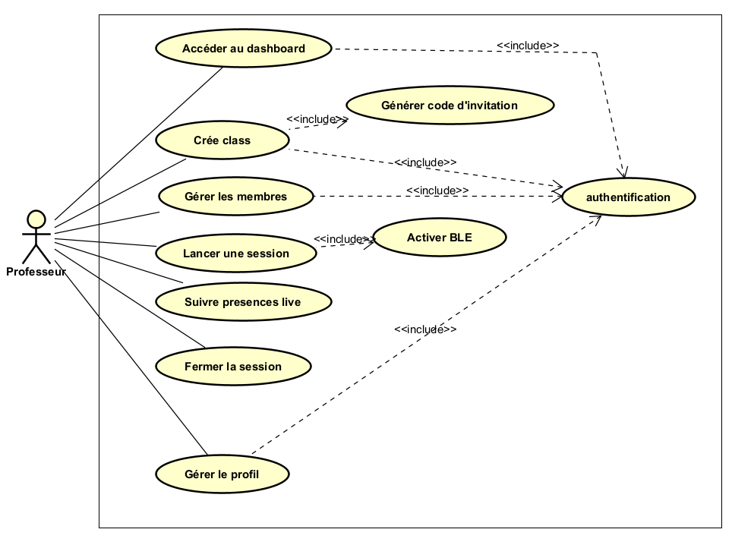
Figure 1:Diagramme de cas d’utilisation du professeur
- Acteur Étudiant
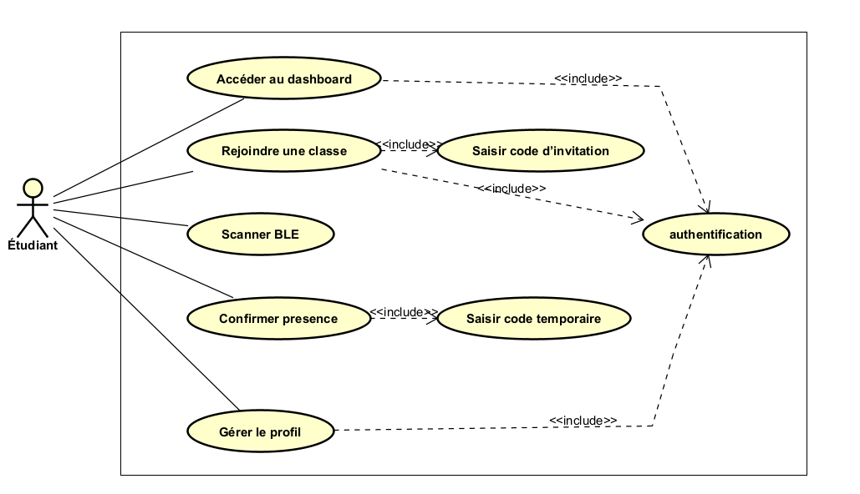
Figure 2:Diagramme de cas d’utilisation du étudiant

Diagramme de classes
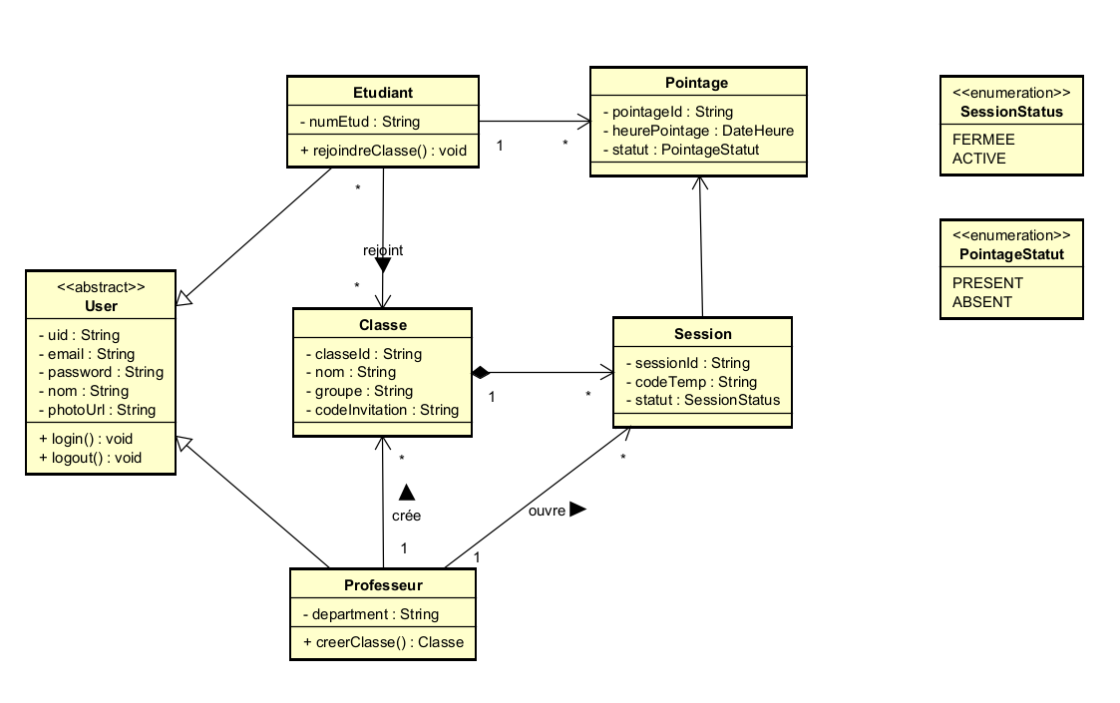
Figure 3:Diagramme de classe

Diagramme de séquence
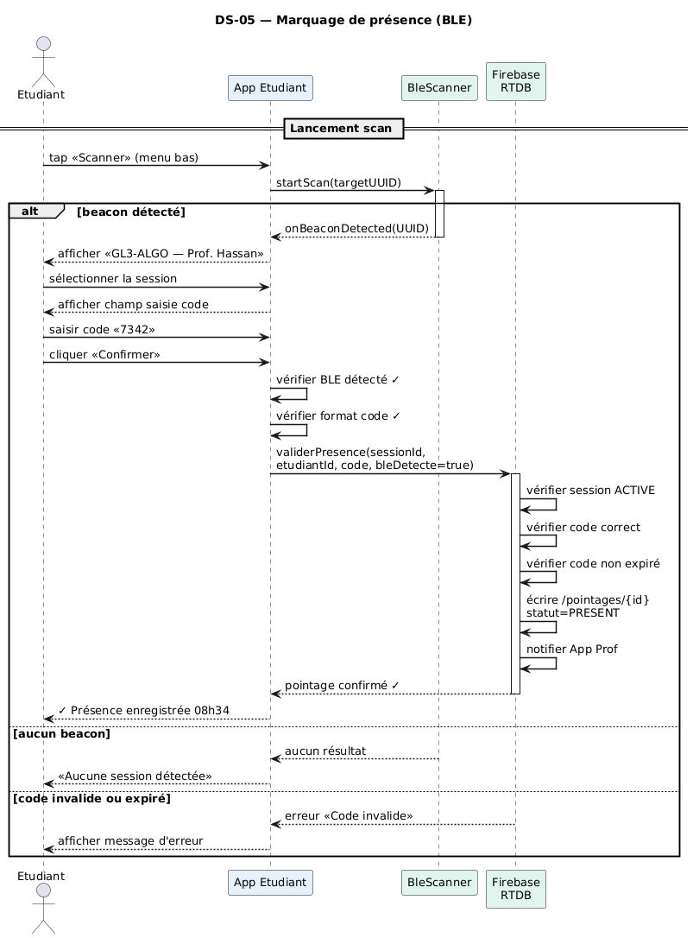
- Marquage de présence :
Figure 4:Diagramme de séquence du marquage de présence

Conclusion
En conclusion, ce chapitre a permis de définir de manière claire et structurée les différents besoins du système AttendBLE ainsi que les principales contraintes liées à son fonctionnement. L’étude réalisée a mis en évidence les fonctionnalités essentielles destinées aux différents acteurs de l’application, tout en prenant en considération des aspects importants tels que la sécurité, la fiabilité, la performance et l’expérience utilisateur.
Par ailleurs, les différents modèles UML élaborés ont permis de représenter le comportement global du système, les interactions entre les utilisateurs et les composants de l’application, ainsi que l’organisation des données et des processus internes. Cette phase d’analyse constitue une base fondamentale pour assurer une conception cohérente et une implémentation efficace de la solution proposée.
Le chapitre suivant sera consacré à l’étude technique du projet, en présentant les technologies choisies, l’architecture du système ainsi que les outils utilisés pour le développement de l’application AttendBLE.

Chapitre 3 : Etude Technique

Introduction
Ce troisième chapitre constitue le cœur de l'étude technique du projet AttendBLE. Il présente en détail l'architecture générale du système, justifie les choix technologiques effectués à chaque niveau de la solution, et décrit l'environnement de développement utilisé. Une attention particulière est accordée aux deux piliers technologiques du projet — le Bluetooth Low Energy (BLE) et la reconnaissance faciale on-device — qui constituent l'originalité et la valeur ajoutée principale de notre solution.

Architecture

Architecture logicielle — Clean Architecture
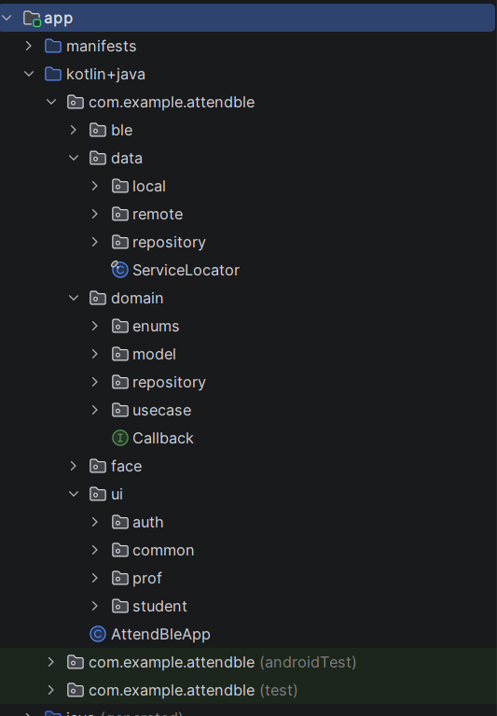
L'application Android est structurée selon les principes de la Clean Architecture, qui impose une séparation stricte en trois couches concentriques, les dépendances étant orientées exclusivement vers l'intérieur
Figure 5:Architecture du projet.

Bluetooth Low Energy (BLE)
Le Bluetooth Low Energy (BLE), introduit en 2010 avec la spec Bluetooth 4.0, est une variante du Bluetooth classique optimisée pour les communications courtes et peu énergivores.
Caractéristiques techniques :
Tableau 3:BLE -Caractéristiques techniques
Caractéristique | Valeur
Bande de fréquence | 2,4 GHz (ISM, libre)
Portée typique | 5 à 30 mètres (atténuée par les murs)
Débit | ~1 Mbps (largement suffisant pour des messages courts)
Consommation | ~1 mA en advertising (vs ~30 mA en Bluetooth classique)
Disponibilité Android | API 21+ (Android 5.0) pour l'Advertiser

Reconnaissance faciale on-device
La reconnaissance faciale dans AttendBLE est 100 % locale : aucune image n'est transmise au serveur. Le mécanisme repose sur deux briques complémentaires :

Brique 1 — ML Kit Face Detection (détection + liveness)
ML Kit (Google) est la bibliothèque on-device dédiée au machine learning mobile. Son module Face Detection prend une frame caméra en entrée et renvoie :
- La position du visage (rectangle englobant)
- Les angles Euler : headEulerAngleY (lacet), headEulerAngleX (tangage), headEulerAngleZ (roulis)
- Les points de repère (yeux, nez, bouche)
- La probabilité que les yeux soient ouverts
Pour la liveness, on demande à l'utilisateur de tourner la tête de gauche à droite, puis de regarder devant. Cette séquence est impossible à reproduire avec une simple photo.

Brique 2 — MobileFaceNet via TensorFlow Lite
MobileFaceNet est un modèle de reconnaissance faciale optimisé pour mobile :
Tableau 4:MobileFaceNet - Caractéristiques techniques
Caractéristique | Valeur
Taille du modèle (.tflite) | ~5 MB
Entrée | Image visage 112×112 px
Sortie | Vecteur embedding de 192 floats
Temps d'inférence | < 100 ms sur smartphone milieu de gamme
Précision (LFW) | ~99 %

Le modèle ne stocke pas l'image, mais la transforme en un vecteur de 192 dimensions. Deux photos de la même personne produisent des vecteurs très proches dans cet espace ; deux personnes différentes produisent des vecteurs éloignés. L'embedding est mathématiquement irréversible : on ne peut pas reconstituer le visage à partir du vecteur (conformité RGPD).

Technologies de travail

Technologies côté Android
Tableau 5:Technologies côté Android
Technologie | Rôle / Justification
Android SDK (API 21+) | Plateforme cible — large compatibilité (>95 % du parc)
Java | Langage natif Android, maîtrisé pendant le cursus EMSI
Android Studio | IDE officiel Android, support complet du SDK et de l'émulateur
Gradle | Système de build et gestion des dépendances
Material Design Components | Composants UI modernes et cohérents
ML Kit Face Detection | Détection de visage et liveness via angles Euler — gratuit, on-device
TensorFlow Lite | Runtime d'inférence pour MobileFaceNet — sans dépendance réseau
MobileFaceNet (.tflite) | Modèle de reconnaissance faciale (~5 MB, embedding 192d)
Bluetooth LE Advertiser/Scanner | API native Android pour le BLE
Retrofit + OkHttp | Client REST asynchrone — standard de fait sous Android (phase backend)
Moshi / Gson | Sérialisation JSON ↔ POJO (phase backend)
Firebase Auth (Google Sign-In) | Authentification Google sans gestion de mot de passe (phase finale)

Technologies côté Backend
Tableau 6 : Technologies côté Backend
Technologie | Rôle / Justification
Java 17 | Langage du backend, cohérent avec le cursus EMSI
Spring Boot 3.x | Framework standard de l'industrie Java pour les API REST
Spring Data JPA | ORM léger, mappage POJO ↔ base de données
Spring Security | Gestion de l'authentification et de l'autorisation
JWT (JSON Web Token) | Token d'authentification stateless, signé par le serveur
H2 Database | Base embarquée (in-memory ou fichier), parfaite pour un PFA — migration future vers PostgreSQL triviale
Lombok | Génération automatique de getters/setters/constructeurs — code POJO concis
Maven | Système de build standard Java

Justification des choix technologiques
- Pourquoi Java natif et non Kotlin ou Flutter ?
Le choix de Java natif est motivé par trois raisons : (1) Java est le langage de référence du cursus EMSI Génie Informatique, ce qui garantit une maîtrise complète des concepts mobilisés ; (2) Java natif offre la compatibilité maximale avec l'écosystème Android et toutes ses bibliothèques historiques ; (3) un projet PFA doit démontrer la maîtrise des fondamentaux plus que l'usage du dernier framework à la mode.
- Pourquoi BLE et non NFC, GPS ou Wi-Fi ?
Le tableau comparatif ci-dessous récapitule la décision :
Tableau 7:comparatif BLE , NFC , GPS et wifi
Technologie | Présence physique garantie ? | Falsifiable ? | Coût matériel | Précision intérieur
QR code | Non | Oui (capture d'écran) | Très faible | N/A
GPS | Non | Oui (spoofing apps) | Très faible | Très mauvaise
NFC | Oui | Difficile | Élevé (lecteur par salle) | Excellente
Wi-Fi (AP) | Partiel | Oui (VPN) | Faible | Moyenne
BLE | Oui (5–10 m) | Difficile | Très faible | Bonne
Reconnaissance faciale | Indirecte | Difficile (avec liveness) | Très faible | N/A

Le BLE coche toutes les cases : présence physique vérifiée, falsification difficile, aucun matériel additionnel, excellente compatibilité Android. Combiné à la reconnaissance faciale comme second facteur d'identité, il forme une solution anti-fraude robuste et économique.
- Pourquoi MobileFaceNet et non FaceNet ou ArcFace ?
MobileFaceNet est spécifiquement conçu pour le mobile : 5 MB seulement (vs 90 MB pour FaceNet classique), inférence en <100 ms sur CPU, précision >99 % sur LFW. C'est le meilleur compromis taille/précision/vitesse pour une application Android embarquée.
- Pourquoi Spring Boot + H2 et non Node.js + MongoDB ?
Spring Boot est le standard de fait pour les API Java en entreprise, et offre une intégration native avec JPA, Security et les conventions REST. H2 est suffisant pour un PFA (in-memory ou fichier) et la migration future vers PostgreSQL ne demande qu'un changement de driver JDBC. Ce stack est par ailleurs cohérent avec le cursus EMSI.

Environnement de travail

Outil / Matériel | Rôle dans le projet
Android Studio | IDE principal pour le développement Android
IntelliJ IDEA | IDE pour le développement du backend Spring Boot
Java JDK 17 | Environnement d'exécution Java côté Android (compile) et backend
Android SDK Platform 36 | Cible de compilation Android
Postman | Test et validation manuelle des endpoints REST
Git / GitHub | Versionnement du code et historisation
StarUML | Diagrammes UML
Stitch | Maquettage des écrans
Smartphones de test | 2 téléphones Android compatibles BLE Advertiser (Android 8+)
Windows 10 | Système d'exploitation de développement

Conclusion
Ce chapitre a présenté en détail l'architecture logicielle du projet AttendBLE (Clean Architecture 3 couches), son architecture de déploiement (Android ↔ Spring Boot ↔ Azure), et surtout ses deux piliers technologiques : le Bluetooth Low Energy pour la preuve de présence physique, et la reconnaissance faciale on-device (ML Kit + MobileFaceNet via TensorFlow Lite) pour la preuve d'identité. Les choix technologiques (Java natif, Spring Boot 3 + H2 + JWT) ont été justifiés un par un. Le chapitre suivant présentera la mise en œuvre concrète et les résultats des tests.

Conclusion Générale et Perspective

Bilan général du projet
Ce Projet de Fin d'Année a représenté une expérience extrêmement enrichissante, qui m'a permis de concevoir et de développer de bout en bout une application mobile intelligente complète, intégrant des technologies modernes et complémentaires : Bluetooth Low Energy, reconnaissance faciale on-device, architecture Clean, backend Spring Boot 3, JWT.
Les principaux objectifs initiaux ont été atteints :
- Application Android moderne et fonctionnelle — interface en français, parcours fluides pour les deux profils utilisateurs (Professeur et Étudiant), respect des principes Material Design.
- Mécanisme anti-fraude à triple vérification — combinaison BLE + code temporaire OTP + reconnaissance faciale, fonctionnant de manière coordonnée.
- Reconnaissance faciale on-device — pipeline complet ML Kit + MobileFaceNet TFLite + similarité cosinus, avec un taux de précision de 96 % en conditions normales et 100 % de rejet des tentatives de fraude.
- Module BLE bidirectionnel — Advertiser côté professeur, Scanner côté étudiant, testé sur deux smartphones réels.
- Architecture Clean Architecture — séparation stricte domain / data / ui, permettant de remplacer la couche de persistance in-memory par un backend Spring Boot via une seule ligne de code.
- Backend Spring Boot 3 préparé — endpoints REST sécurisés par JWT, base H2.

Compétences acquises
La réalisation de ce projet m'a permis d'acquérir et d'approfondir des compétences techniques et méthodologiques dans plusieurs domaines :
- Développement mobile Android natif — Java, SDK Android, Material Design, gestion des permissions runtime, navigation entre activités, ViewModels.
- Bluetooth Low Energy — modes Advertiser et Scanner, gestion des permissions Android 12+, debugging sur appareils réels.
- Machine Learning embarqué — intégration de ML Kit pour la détection de visage, déploiement d'un modèle TensorFlow Lite, comparaison vectorielle (similarité cosinus).
- Architecture logicielle — application rigoureuse des principes de la Clean Architecture, séparation des couches, inversion de dépendances.
- Développement backend Java — Spring Boot 3, Spring Security, JPA, JWT, conception d'API REST.
- Déploiement cloud — Docker, Caddy, Azure VM, HTTPS automatique.
- Méthodologie agile — découpage en sprints, priorisation par le risque technique, livraisons incrémentales.
- Modélisation UML — cas d'utilisation, diagrammes de classes et de séquence.

Perspectives d'évolution
Le projet AttendBLE constitue une base solide et extensible. Plusieurs axes d'amélioration sont envisagés pour les versions futures :
- Authentification Google Sign-In complète — finaliser l'intégration Firebase Auth + JWT backend pour remplacer l'auth email/password actuelle.
- Notifications push — informer en temps réel les étudiants de l'ouverture d'une session par le professeur (Firebase Cloud Messaging).
- Rapports analytiques avancés — tableau de bord prof avec statistiques d'assiduité (taux de présence par étudiant, par module, par semestre), export PDF et Excel.
- Mode multi-classe — un professeur pourrait suivre plusieurs classes en parallèle au sein d'un même semestre.
- Géolocalisation des campus — afficher sur une carte le campus de chaque session pour faciliter la consultation par l'administration.
- Application iOS — porter l'application sur iPhone (en Swift ou en Kotlin Multiplatform).
- Backend en production sur cloude— déploiement réel avec PostgreSQL en remplacement de H2, monitoring, sauvegardes automatiques.
- Mode hors-ligne — permettre le pointage en zone réseau dégradée, avec synchronisation différée.

